Méthodes Computationnelles

Projet

Recuit simulé

Présentation du projet

Le problème du voyageur de commerce nous met face à, comme son nom l’indique, un voyageur de commerce, qui doit voyager entre plusieurs villes pour affaire, et qui souhaite optimiser son trajet.
Le problème peut avoir plusieurs paramètres, tel que le nombre de villes à visiter, et leurs position.
L’objectif est de minimiser le coût (ici la distance parcourue) de son voyage.

Nous allons donc créer et tester un algorithme visant à trouver ce coût minimal, ou un coût proche, par la méthode d’optimisation du recuit simulé.

Solutions mises en œuvre

Le recuit simulé est une méthode d’optimisation inspirée du processus de recuit en métallurgie, elle crée une température artificielle que l’on fait descendre au fil du temps, resserrant la recherche et permettant moins l’adoption de mauvais résultats. C’est-à-dire que si la température est haute, on peut facilement sortir d’un optimum local pour aller en chercher un autre global, mais si elle est faible, les chances d’accepter un mauvais résultats deviennent faibles, nous renfermant dans l’optimum local, et permettant de chercher l’optimum local.

Cette méthode a des paramètres que nous pouvons ainsi faire varier :
- La température initiale,
- La température finale,
- La méthode de décroissement de la température,
- L’alpha de cette méthode
- L’amplitude de recherche de voisin,
- Le nombre de répétitions de recherche de voisins pour une même température.

Nous cherchons donc à obtenir la combinaison de ces paramètres donnant un coût optimal.

Pour notre procédure de recherche, nous allons essayer de faire jouer les différents paramètres sur 2 cartes, contenants 30 et 100 villes.

Méthodologie

Afin d’avoir un nombre de tentative suffisante pour établir des graphiques et calculer des moyennes, nous avons écris un script bash qui effectue les calculs de coût 5 fois, en établis une moyenne, modifie certains paramètres et recommence avec ces nouveaux paramètres.

Pour analyser l’influence des paramètres, nous avons tester plus de 900 combinaisons de coûts, combinés dans un tableur, et avons étudié chaque paramètre afin de comprendre comment il influe sur le coût, les graphiques ci-après sont issus des données de ce tableur, et les moyennes affichées sont souvent élevées car le jeu de données contient des tests pour 30 et 100 villes (incluant des tests au coût très mauvais).

Analyse de l’influence du choix du schéma de refroidissement

Le schéma de refroidissement est important pour cette méthode car il défini la manière dont va chuter la température, et donc le nombre d’itérations pour atteindre la température finale, sachant que plus le nombre d’itérations est élevé, plus les chances de trouver le résultat optimal sont élevées.

Ce schéma influe aussi sur le résultat en permettant de garder la température plus élevée ou plus faible, et donc privilégier la recherche d’un optimum local ou global.

Pour ce projet, nous avons implémenté les schémas suivants :
- Décroissement de la température par T – alpha :
  - 0 < alpha
  - Décroissement linéaire
- Décroissement de la température par T * alpha :
  - 0 < alpha < 1
  - Décroissement exponentiel : Rapide à températures élevées puis lent à températures faibles
  - Permet d’optimiser la recherche d’un optimum local

L’étude ci-contre montre que la méthode de décroissement de la température par T*alpha est globalement plus efficace, la méthode en T-alpha donnant un coût moyen presque 10 % plus élevé, cela s’explique par le fait quelle trouve généralement un optimum local.

Pour comparer les méthodes, nous avons fait des tests sur chacune d’entre elle, avec une température initiale de 1000 et une température finale de 1. Nous avons gardé le alpha de 0,99 de la méthode T*alpha et calculé que pour cette intervalle de température, il allait s’effectuer 688 itérations (changements de températures), pour obtenir ce même nombre dans la méthode T-alpha, nous avons calculé qu’il faudrait un alpha de 1,453 . Voici ci-contre les coûts moyens obtenu pour ce cas. On constate un net avantage pour la méthode T*alpha.
Comme dit plus haut, cette méthode propose un décroissement exponentiel de la température, comme en témoigne le graphique ci-contre, le fait de rester plus longtemps à faible température permet à cette méthode de ne plus accepter de résultat à coût plus élevé rapidement afin de mieux chercher l’optimum local.

Analyse de l’influence des paramètres

Température initiale, finale, et alpha
Le graphique ci-contre nous montre qu’une température finale faible est préférable. On constate aussi que la température initiale à peu d’impact sur le coût, cela s’explique par le fait qu’une température élevé au départ permet d’accepter plus d’erreur pour chercher l’optimum global, mais de toute façon, si on finit avec une température faible, on se mettra à chercher l’optimum local, la tendance de la température initiale 500 à obtenir un coût en moyenne légèrement moins élevé s’explique par le hasard de la solution de départ et des mutations.

Pour la méthode de décroissement par T*alpha :
Pour cette méthode, on observe sur le graphique ci-contre qu’un alpha plus proche de 1 diminue le coût moyen, cela s’explique assez simplement par le fait que, plus le alpha est proche de 1, plus il y aura d’itérations (de changements de températures), ce qui permet de mieux trouver un optimum local.

Pour la méthode de décroissement par T-alpha :
Pour cette méthode, on observe sur le graphique ci-contre qu’un alpha plus le plus faible possible diminue le coût moyen, cela s’explique assez simplement par le fait que, plus le alpha est petit, plus il y aura d’itérations (de changements de températures), ce qui permet de mieux trouver un optimum local.

Amplitude
Comme on peut l’observer sur le graphique ci-contre, l’amplitude à un impact faible sur le coût, mais la tendance montre qu’une amplitude faible (exemple : 1) abaisse légèrement le coût. Cette faible différence peut s’expliquer par le fait que l’amplitude, dans notre programme pour résoudre le problème du voyageur de commerce, s’utilise comme un nombre maximum de mutations, ce qui peut ne pas forcément créer une différence de coût conséquente, même après plusieurs mutations.

Nombre de répétitions de recherche de voisins pour une même température
Comme on peut l’observer, et sans surprise, un nombre de répétitions de recherche de voisins pour une même température plus élevé permet d’obtenir un coût moyen plus faible. Cela s’explique par le fait que, si on fait plus d’essais, on a plus de chances de trouver un voisin intéressant, et donc de le garder.

Résultat des analyses et conclusion

On peut conclure de notre analyse que les paramètres optimaux permettant de trouver la solution au coût le plus faible sont :
- La température initiale : Élevée, même si cela a un impact faible,
- La température finale : La plus basse possible,
- La méthode de décroissement de la température : Utilisation de T*alpha,
- L’alpha de cette méthode : Le plus proche possible de 1,
- L’amplitude de recherche de voisin : Faible, même si cela a un impact faible,
- Le nombre de répétitions de recherche de voisins pour une même température : Élevé.

Voici le résultat obtenu pour 100 villes, avec les paramètres suivants :
- La température initiale : 100 ,
- La température finale : 0,01 ,
- La méthode de décroissement de la température : Utilisation de T*alpha ,
- L’alpha de cette méthode : 0,99 ,
- L’amplitude de recherche de voisin : 1 ,
- Le nombre de répétitions de recherche de voisins pour une même température : 2000 .
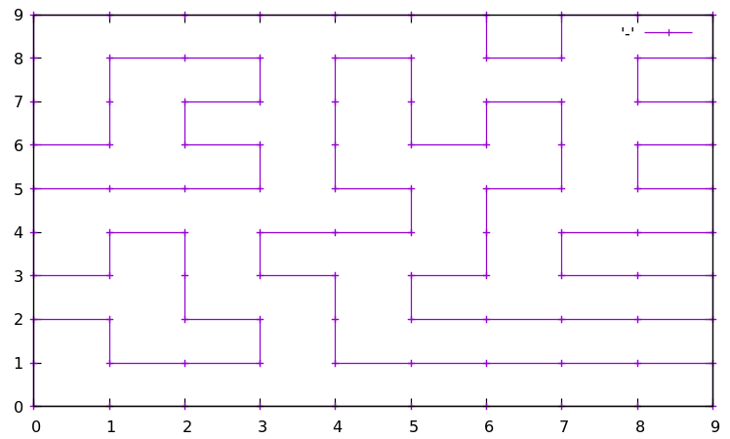
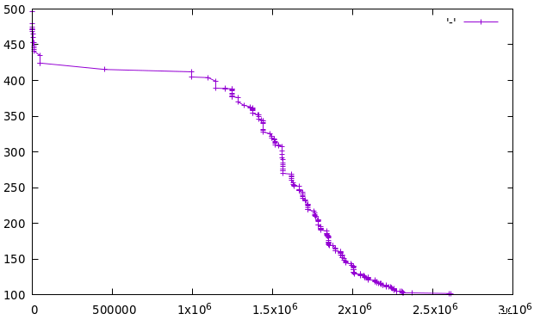
Nous avons obtenu un des optimums globaux (coût de 100).

